JUNIO
SEMANA DEL 1 AL 6 DE JUNIO.
Lunes 1 de Junio
Hoy 1 cumple Esmeralda, la saludaremos con disfraces!!!
El domingo 7 cumple Emilia.
Lengua
Hacemos un acróstico del mes de junio, donde con cada letra escribiremos palabras positivas que hemos aprendido en esta cuarentena.
Cs Sociales.
El poncho era uno de los elementos que aparecían en el escudo, en reconocimiento al Cacique Saihueque y a los pueblos originarios.
Hoy hablaremos en clase Zoom de los pueblos originarios. ¿Sabes quiénes son?. Además de estar divididos por las zonas donde vivían su principal diferencia era que algunos eran
Nómades:
Y otros,
Sedentarios:
Martes 2 de Junio
SEGUIMOS LEYENDO HASTA LA CORONILLA CAPITULOS XIII XIV
Elaborá tres preguntas para este capítulo.
Completa la página 20 de sustantivos del cuadernillo.
Miércoles 3 de Junio
Matemática
Geometría.
Volvemos a recordar cuerpos geométricos, trabajaremos en la página 68 y 69 del cuadernillo.
Podemos armar los siguientes cuerpos geométricos para aprendernos sus nombres, si no tenés impresora los podes dibujar o armar con plastilina y escarbadientes y escribir sus Vértices, caras, aristas, y lados.
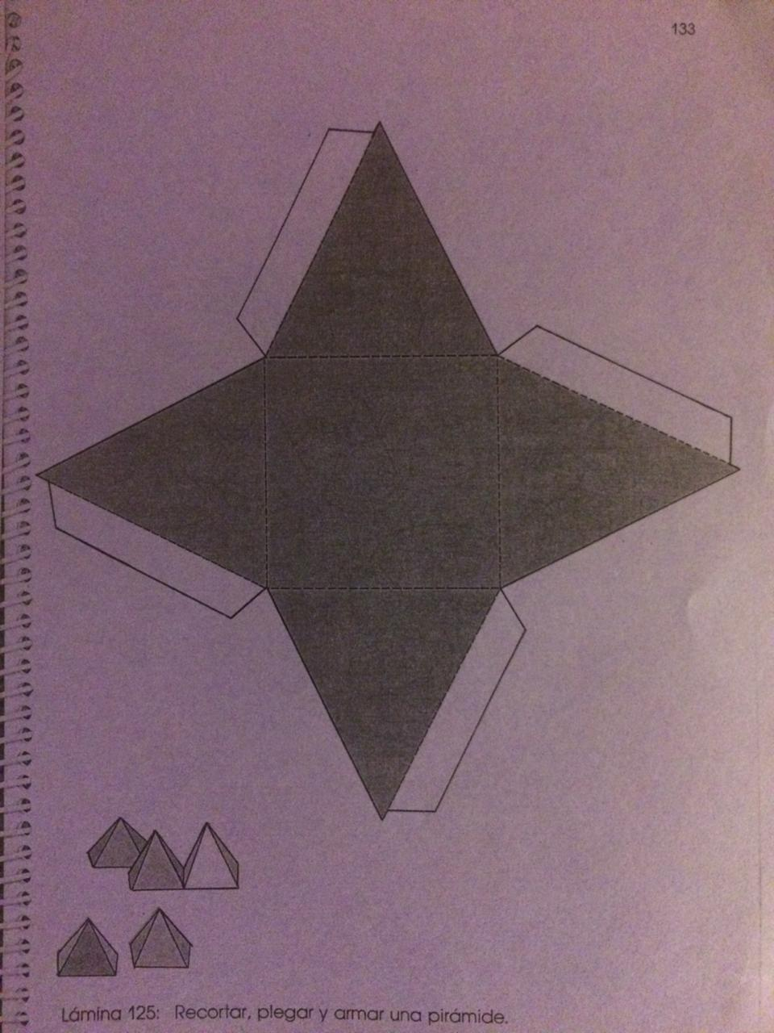
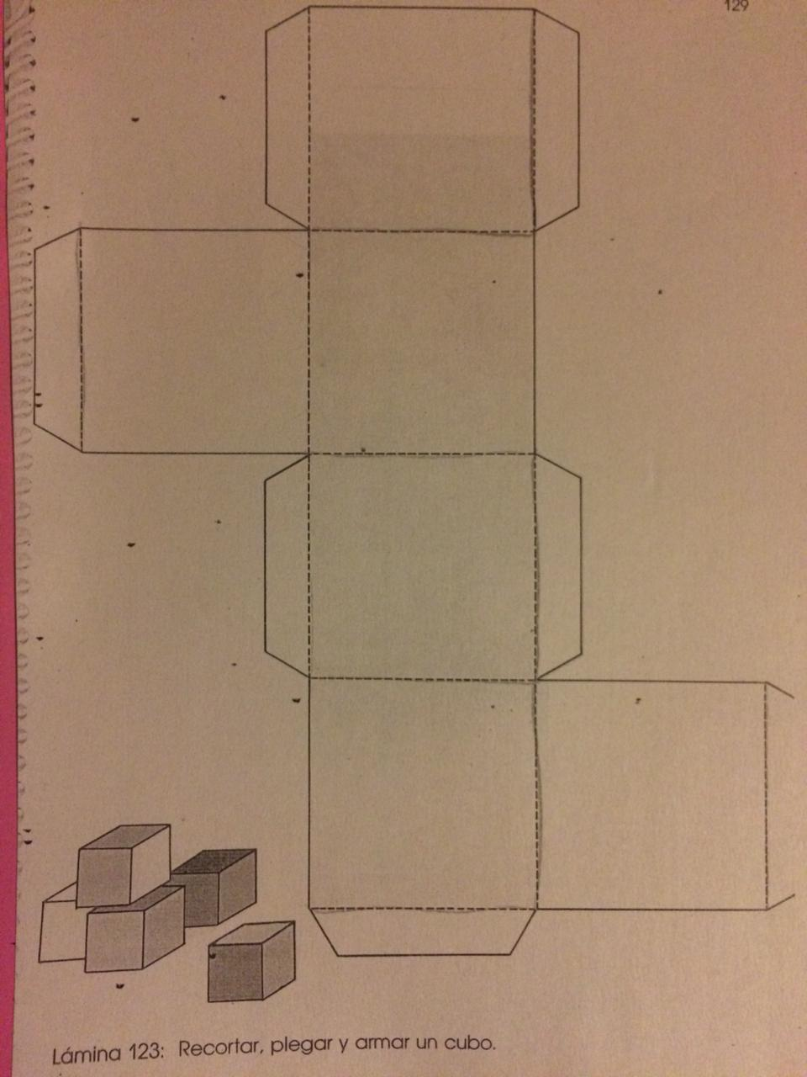

Jueves 4 de Junio
Matemáticas
VAMOS A PRACTICAR SUMAS Y RESTAS
También podes practicar en el libro en la página 48 y 49 (LAMINA 112, 113, 114, 115)
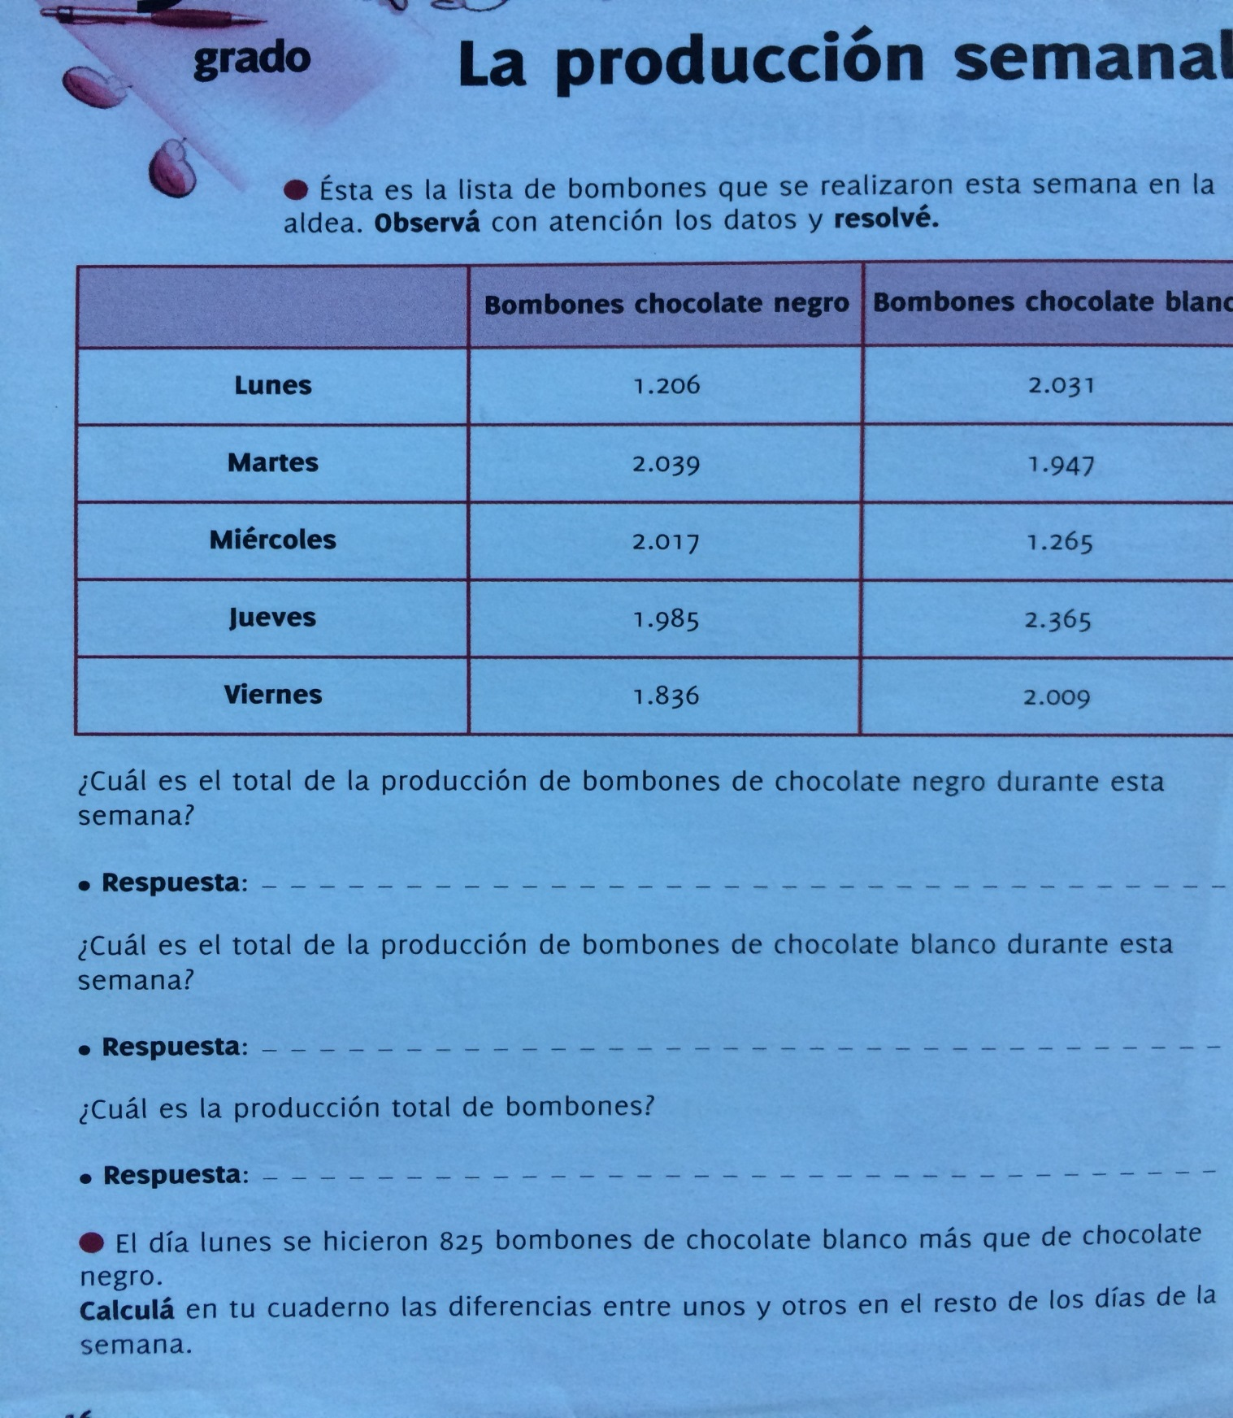

Cs naturales y lengua.
Observa y lee estas láminas
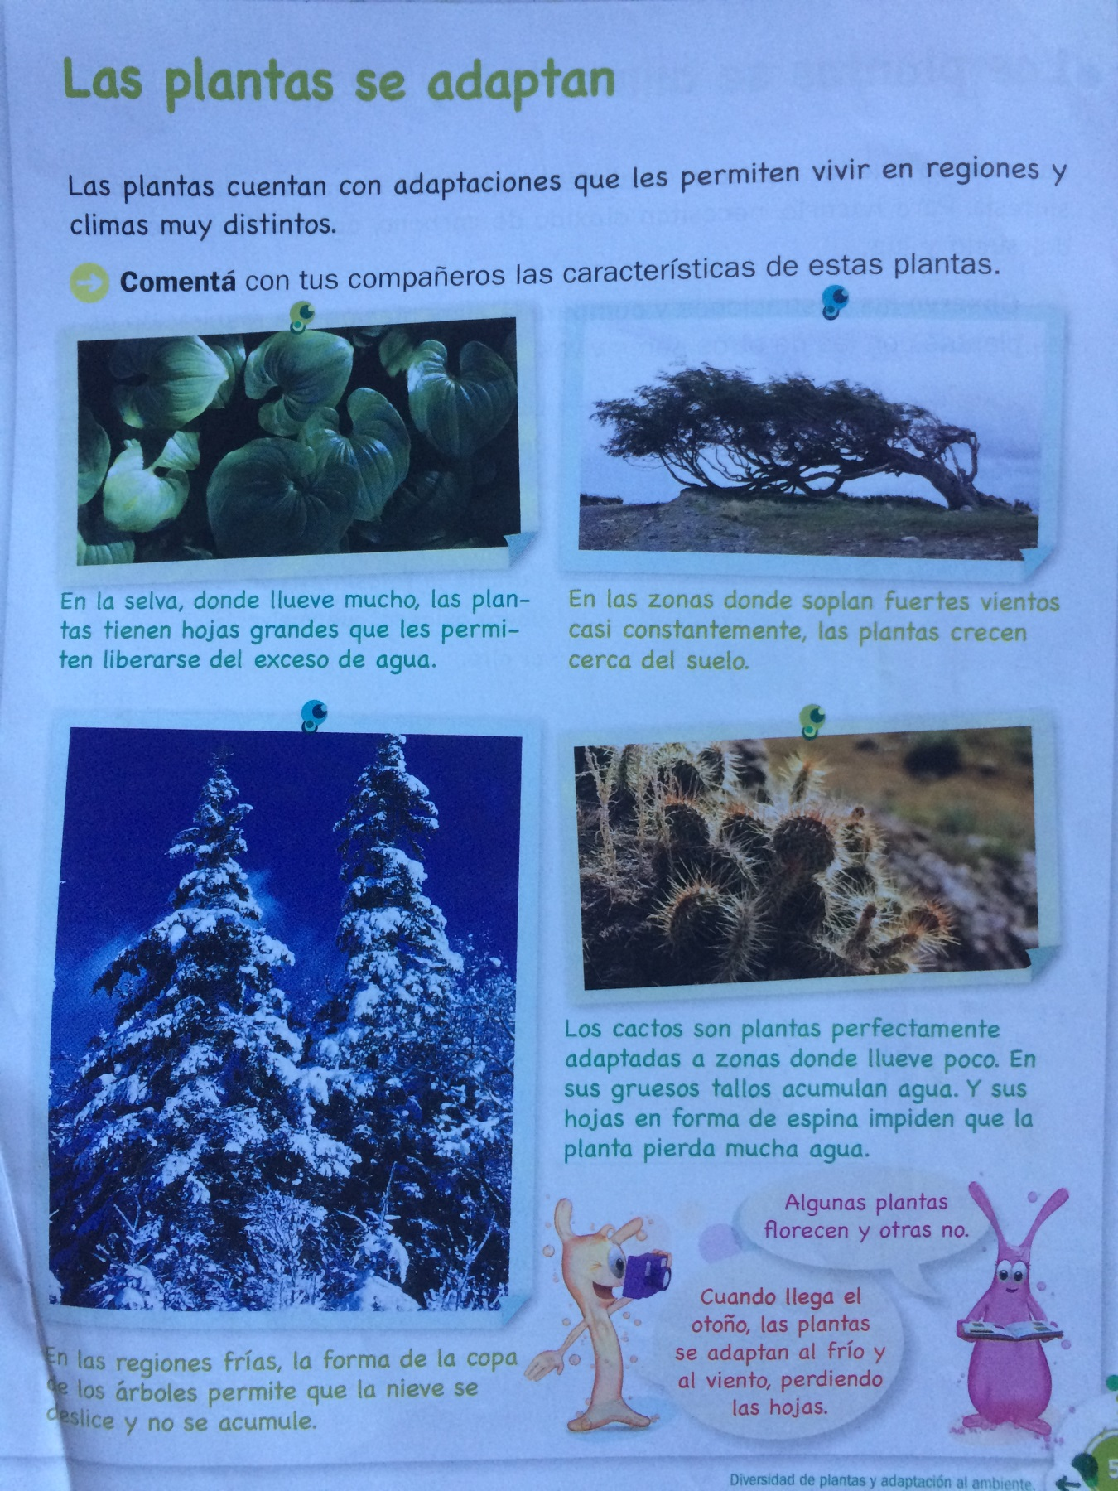

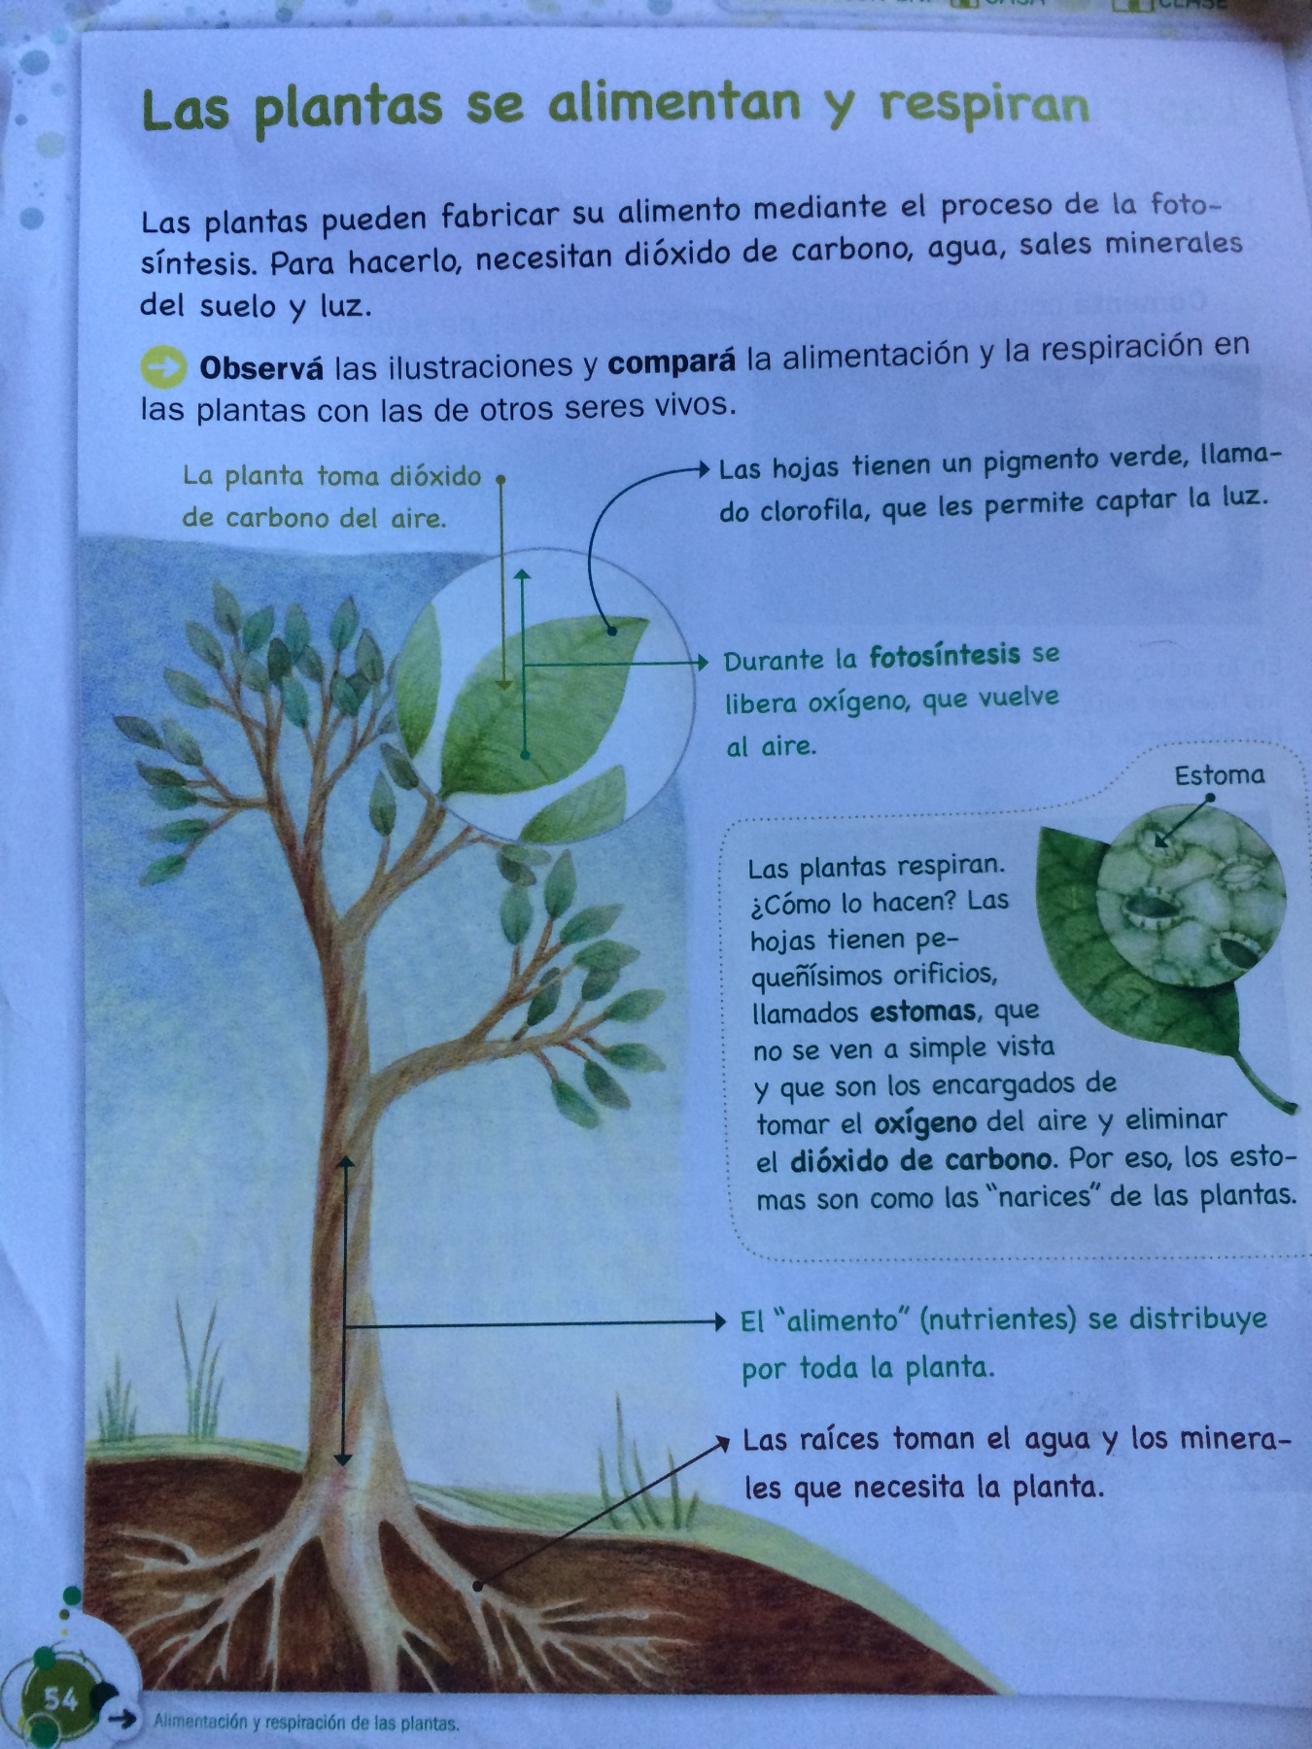
En toda la superficie de la tierra existen miles de plantas diferentes, todas producen oxigeno que los seres vivos necesitamos para vivir.
En clase Zoom escribiremos como se agrupan las plantas:
Viernes 5 de Junio.
Lengua.
Seguimos practicando ortografía realiza estas actividades y además si queres podes completar el crucigrama interactivo en el siguiente enlace:
https://es.liveworksheets.com/ft119499ps

